Zadanie 1.
Na mapie wykonanej w skali 1 : 500 000 długość trasy przejazdu samochodu z Warszawy do Bydgoszczy wynosi 60 cm.

Zaznacz długość tej trasy w terenie.
a. 50 km B. 60 km c. 300 km D. 500 km

Zadanie 2.
Na mapie numerami od 1 do 5 zaznaczono wybrane miejsca na Ziemi.
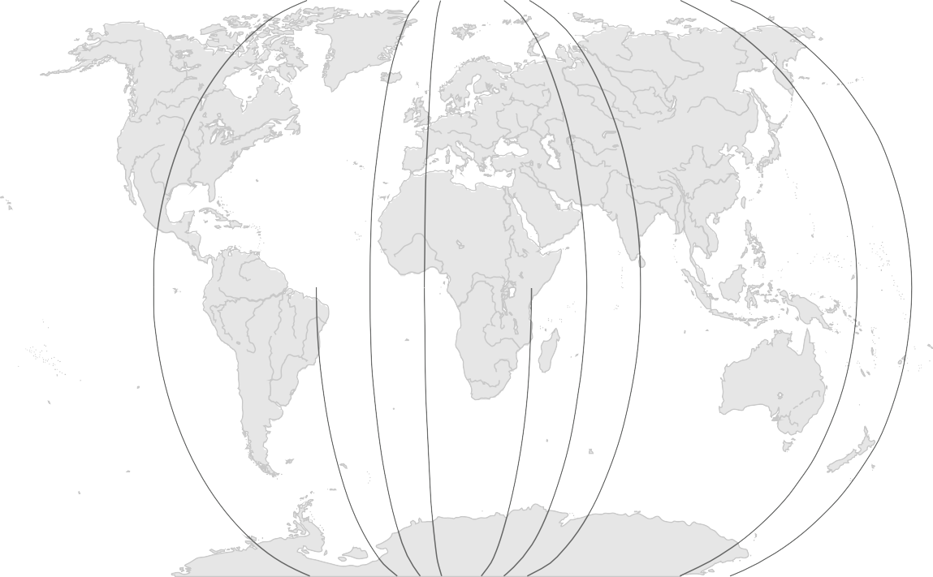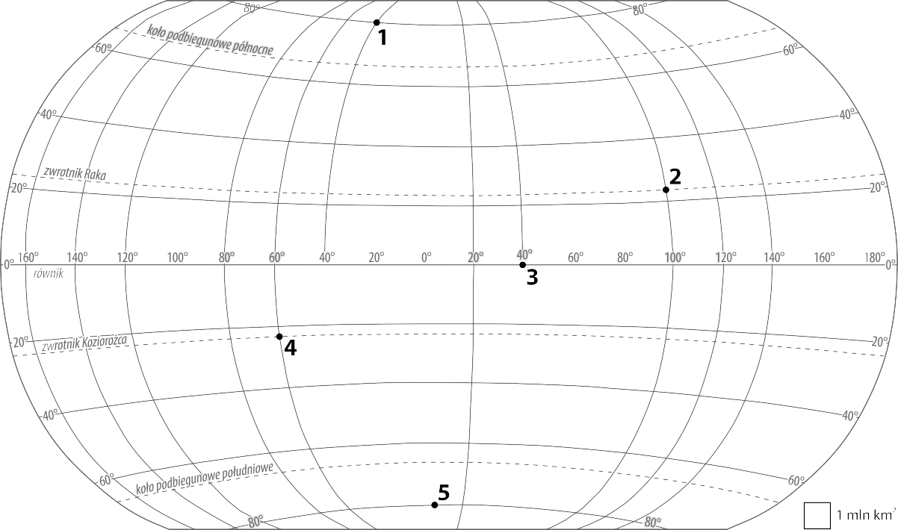

zadanie 2.1.
Dokończ zdanie. Wybierz właściwą odpowiedź spośród podanych.
21 marca Słońce góruje w zenicie w miejscu oznaczonym na mapie numerem
a. 2 B. 3 c. 4 D. 5

Zadanie 2.2. (0–1)
Oceń prawdziwość podanych zdań. Wybierz P, jeśli zdanie jest prawdziwe, lub F – jeśli zdanie jest fałszywe.

22 czerwca w miejscu oznaczonym numerem 1 jest noc polarna. | P | F
W miejscu oznaczonym numerem 2 Słońce góruje o cztery godziny wcześniej niż w miejscu oznaczonym numerem 3. | P | F

Na mapie numerami od 1 do 5 zaznaczono wybrane miejsca na Ziemi.
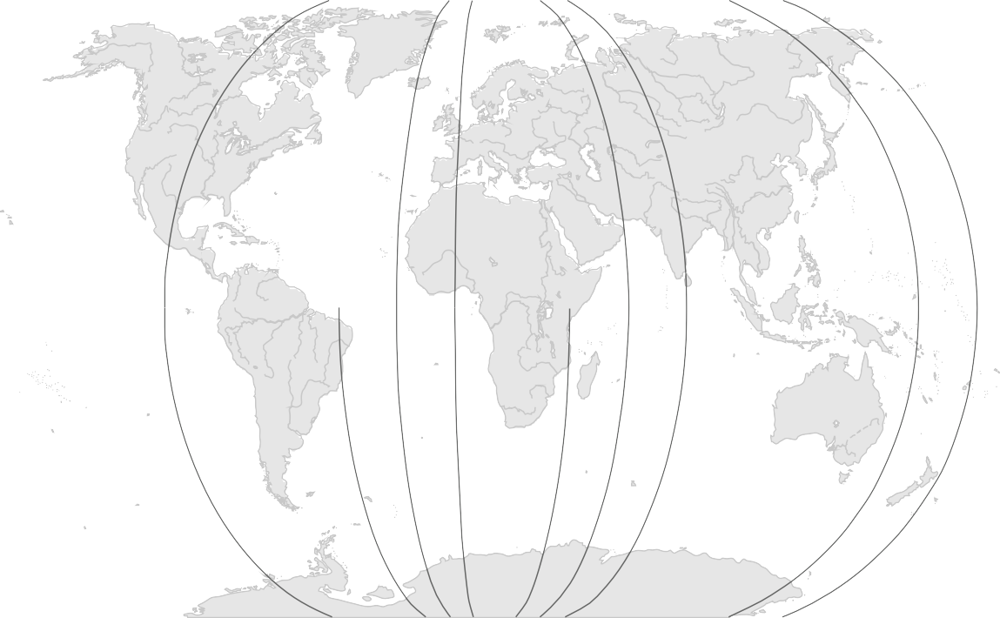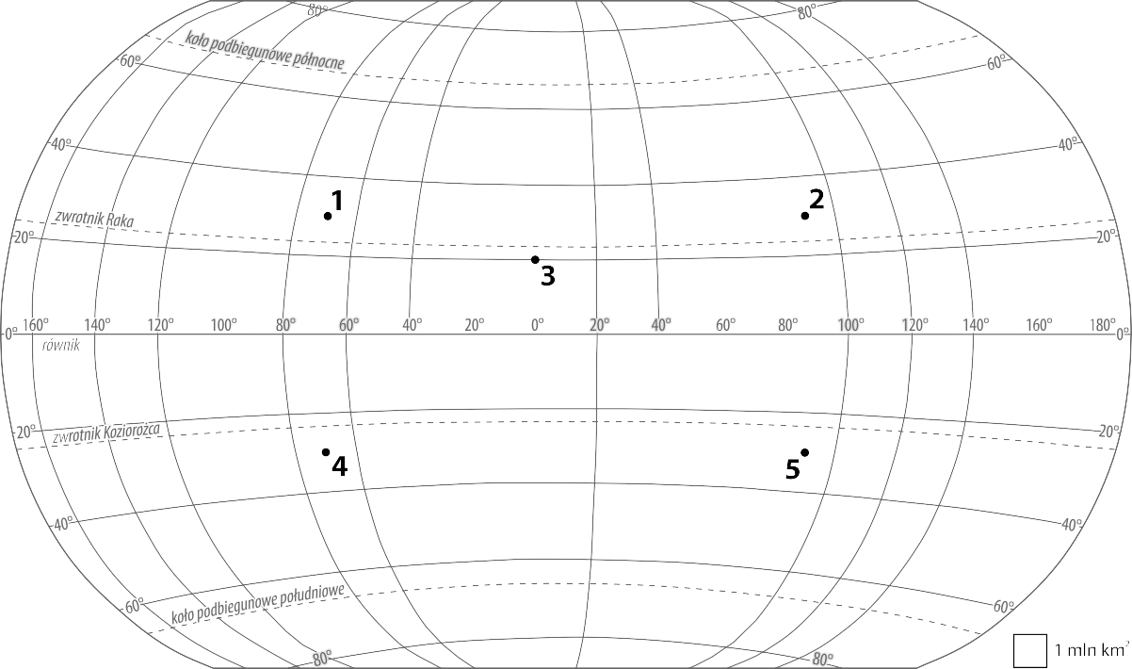

Zadanie 3.1.
Dokończ zdanie. Wybierz właściwą odpowiedź spośród podanych.
Punkt o współrzędnych geograficznych 30°N, 90°E znajduje się
a. w Azji.
B. w Ameryce Południowej.
c. na Oceanie Indyjskim.
D. na Oceanie Atlantyckim.

Zadanie 3.2.
Zaznacz współrzędne geograficzne punktu, którego położenie na mapie oznaczono numerem 3.
a. 20°S, 0°
B. 20°N, 0°
c. 0°, 20°E
D. 0°, 20°W

Na mapie zaznaczono trasę rejsu jachtem z Gdańska do portu Pireus w Grecji. Numerami od 1 do 5 oznaczono wybrane państwa Europy.
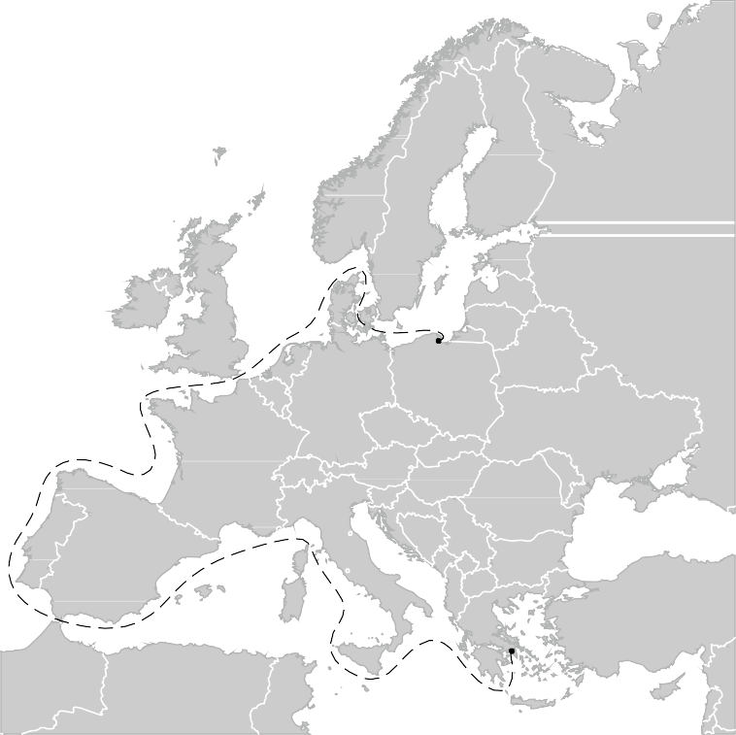

Zadanie 4.1.
Zaznacz zestaw zawierający nazwy półwyspów ułożone w takiej kolejności, w jakiej opływał je jacht płynący z Polski do Grecji.
a. Półwysep Jutlandzki → Półwysep Bretoński → Półwysep Iberyjski → Półwysep Apeniński
B. Półwysep Bretoński → Półwysep Jutlandzki → Półwysep Apeniński → Półwysep Iberyjski
c. Półwysep Iberyjski → Półwysep Apeniński → Półwysep Bretoński → Półwysep Jutlandzki
D. Półwysep Apeniński → Półwysep Jutlandzki → Półwysep Iberyjski → Półwysep Bretoński

Zadanie 4.2. (0–1)
W tabeli podano informacje dotyczące trzech państw spośród oznaczonych na mapie numerami od 1 do 5.

Uzupełnij tabelę. Wpisz właściwe numery państw z mapy.

informacja dotycząca państwa | numer, którym oznaczono państwo na mapie
Państwo powstało w 1991 roku w wyniku rozpadu Związku Radzieckiego.
Państwo powstało w 1991 roku w wyniku rozpadu Jugosławii.
Państwo powstało w 1990 roku w wyniku połączenia dwóch państw.

Dokończ zdanie. zaznacz odpowiedź a albo B oraz jej dokończenie 1, 2 lub 3, tak aby zdania były prawdziwe.
Prawie 100% energii elektrycznej wytwarzanej w Norwegii pochodzi z elektrowni

a. | wodnych, | ponieważ budowie tego typu elektrowni sprzyja | 1. | bardzo długa linia brzegowa.
 |  |  | 2. | występowanie licznych gejzerów.
B. | geotermalnych,
 |  |  | 3. | duża liczba rzek o znacznym spadku.

Zadanie 6.
Dokończ zdanie. Wybierz właściwą odpowiedź spośród podanych.
Główną przyczyną powstawania faweli (dzielnic nędzy) na obrzeżach wielkich miast Ameryki Południowej jest
a. osiedlanie się ludności przenoszącej się z centralnych dzielnic miast.
B. niekontrolowany napływ emigrantów politycznych z sąsiednich państw.
c. powstawanie wielkich obszarów zurbanizowanych, nazywanych megalopolis.
D. niekontrolowany napływ ludności z obszarów wiejskich w poszukiwaniu pracy i lepszego życia.

zadanie 7.
Dokończ zdanie. zaznacz odpowiedź a albo B oraz jej dokończenie 1 lub 2.
Dolina Krzemowa w Stanach Zjednoczonych położona

a. | na zachodnim wybrzeżu w pobliżu San Francisco | jest światowym okręgiem przemysłu | 1. | hutnictwa metali.
B. | na wschodnim wybrzeżu w pobliżu Nowego Jorku |  | 2. | wysokich technologii.

Poniżej podano cechy klimatu, którymi charakteryzują się miejsca oznaczone na mapie numerami od 1 do 4.

Przyporządkuj każdej z podanych cech klimatu jedno miejsce, dla którego ta cecha jest charakterystyczna. Wpisz w luki właściwe numery z mapy.
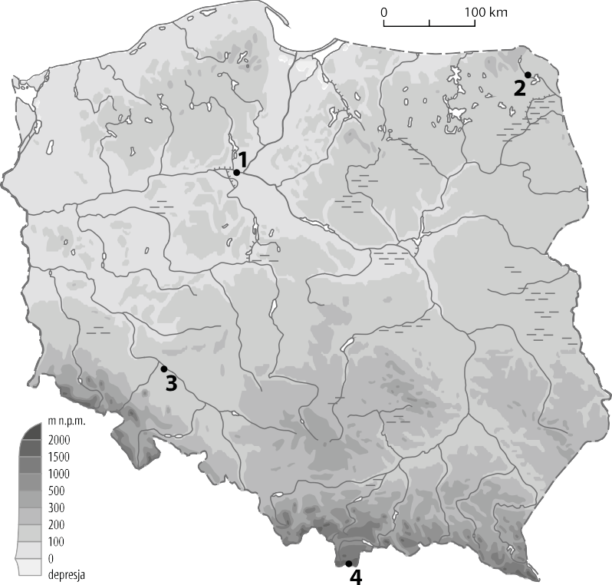

a. bardzo długi okres wegetacyjny – …..
B. najwyższa roczna suma opadów atmosferycznych – …..
c. bardzo mała roczna suma opadów atmosferycznych – …..
D. bardzo duża roczna amplituda temperatury powietrza – …..

Zadanie 9
Dokończ zdanie. zaznacz odpowiedź a albo B oraz jej dokończenie 1 lub 2.
W Polsce polodowcowe formy rzeźby terenu są najwyraźniej widoczne w pasie

a. | pojezierzy, | krajobraz ten urozmaicają między innymi | 1. | ostańce krasowe, gołoborza i starorzecza.
B. | nizin środkowopolskich, |  | 2. | wały moren czołowych, pola sandrowe i jeziora rynnowe.

